Longcat
Longcat, длиннокот или Nobiiru впервые появился в сети в 2004 году, на японском форуме Futaba channel. На оригинальном снимке — белый кот, которого приподняли над столом, держа за основание передних лап, из-за чего туловище животного кажется довольно длинным. Фотография повлекла несметное количество пародий и историй с участием длиннокота. Ему даже выдумали антипода, имя которого незатейливо образовано от прочтения слова «Longcat» справа налево, таким образом, получилось «Tacgnol». В 2007 обитателями форума была создана легенда о конце света, который наступит, когда две противоположности сойдутся в смертельной битве. Длиннокот длинный, очень длинный. Но добрый.
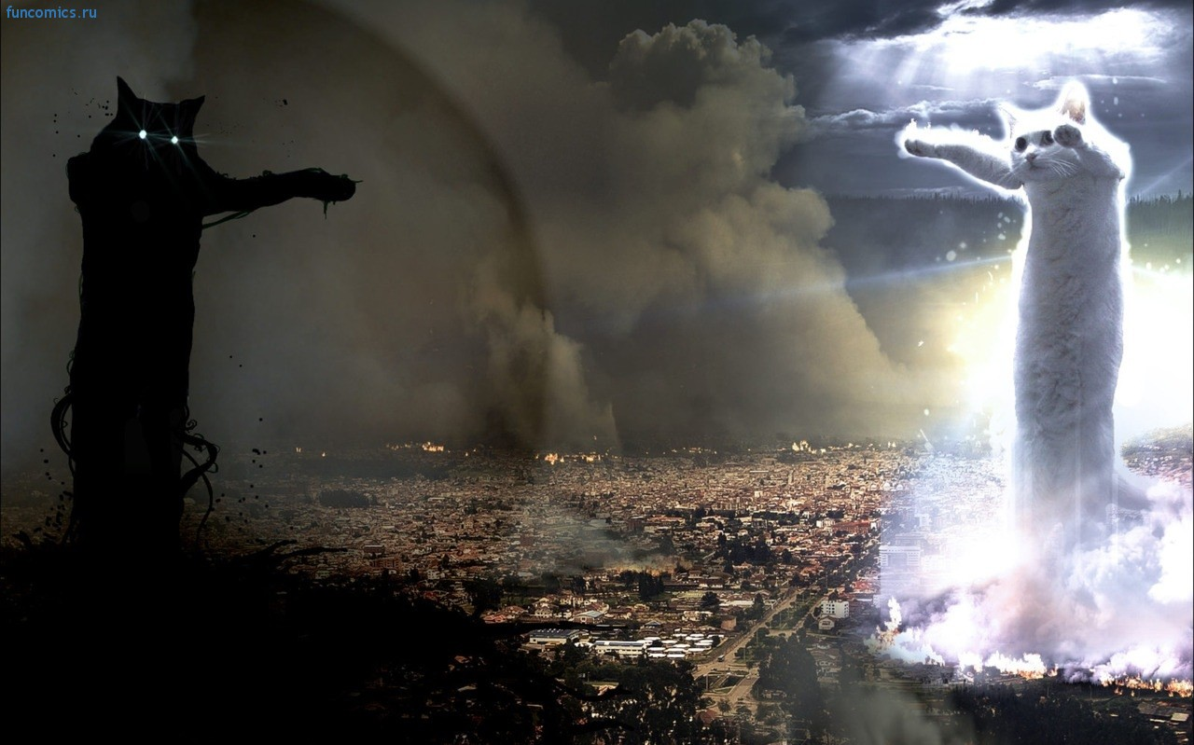

Oh Long Johnson cat
«Oh Long Johnson… — talking cat» — название видео, впервые замеченного на YouTube в 2006 году, хотя некоторые источники утверждают, что более раннее его появление зафиксировано в 1998, в телевизионной программе под названием «America’s Funniest Home Videos». Явно недружелюбно настроенное животное сидит на полу и издаёт странные звуки, напоминающие человеческую речь, если точнее, то речь англичанина. По нижнему краю при этом идут намекающие титры: «Oh my dog. Oh Long John. Oh Long Johnson. Oh Don Piano. Why I eyes ya. All the live long day». В сопровождении текста «why I eyes ya» изображение кота стали использовать в качестве принта для футболок, а фраза «Oh Don Piano» приобрела статус мема. Видео также было использовано и обыграно в шестнадцатом сезоне мультипликационного сериала «South Park», в серии об интернет-мемах. На данный момент Oh Long Johnson cat собрал около восьми с половиной миллионов просмотров.
http://www.youtube.com/watch?v=9LBKVXyrHcw

Two talking cats
Стина и Мосси — другие говорящие кошки, ставшие известными посредством YouTube, однако, они не менее достойны упоминания. Название оригинального видео — «Two talking cats». Две кошки лежат на кровати и воркуют. Впечатление создаётся такое, будто одна отвечает другой, а беседа их крайне душевна и увлекательна.
На сайте видео появилось в 2007 году, а вслед за ним и забавный «перевод» кошачьей речи на английском языке, сделанный каналом «Talking animals».
Не смотря на внешне высокий уровень взаимопонимания двух героинь, хозяйка заявляет, что в жизни отношения у них довольно натянутые, кошки постоянно дерутся и соперничают друг с другом. То, что удалось заснять на видео — поистине уникальный момент даже для Стины и Мосси.
Количество просмотров — пятьдесят два миллиона.
http://www.youtube.com/watch?v=z3U0udLH974

Nora
Кошка по имени Нора — гений музыкальной импровизации, исполняющий свои композиции на пианино хозяйки. Когда Норе был всего один год, она прокралась ночью за инструмент и принялась играть. С этого момента, кошка стала проявлять интерес к клавишам почти каждый день. В 2007 году Нора появилась на YouTube. Кошачьим творчеством моментально заинтересовались СМИ, о животном стали снимать репортажи, писать в газетах, посыпались приглашения на радио и в ТВ-шоу. Британская газета «The Times» охарактеризовала стиль Норы как нечто среднее между фри-джазом и минимализмом американского композитора Филипа Гласса. А чуть позже, будучи под впечатлением от таланта Норы, литовский композитор Миндаугас Пиечайтис написал для неё пьесу. Выступление оркестра состоялось 5 июня 2009 года. Музыканты сидели на сцене, а позади них, на большом экране, шла запись с играющей на пианино кошкой. Запись концерта также выложена в интернет.
http://www.youtube.com/watch?v=TZ860P4iTaM

Манул
Манул — это дикая, но очень симпатичная кошка, занесённая, ко всему прочему, в Красную книгу России. И хотя любовь к манулу в сети росла уже давно, пик его популярности пришёлся на 2008 год, и обязан кот этому, в основном, русским блогерам, создавшим знаменитый демотиватор. Не по дням, а по часам число фанатов манула стало расти и распространяться по рунету. Дошло даже до того, что в 2009 на сайте, посвящённом зверю, от его имени было опубликовано заявление о выдвижении манулом своей кандидатуры на пост президента Украины, имеется даже предвыборная программа.
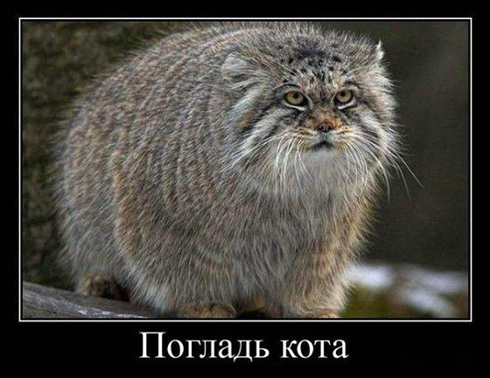

Maru
Невероятную славу снискал в интернете кот по имени Мару. Однажды славная японка, по совместительству владелица шикарного скоттиш-страйта, выложила в сеть видеозапись того, как её любимец с разбегу забирается в разные коробки, чтобы узнать, нормально ли такое поведение для животного. Видео почти сразу стало безумно популярным. У кота появился блог, аккаунты на Facebook и Twitter, а в 2008 за видео с коробкой Мару получил награду YouTube Video Award Japan. В 2009 издана первая книга «I am Maru» с фотографиями кота, а в 2011 — вторая. Более ста роликов и более 170 миллионов просмотров — это успех!
http://www.youtube.com/watch?feature=player_embedded&v=hPzNl6NKAG0

Simon’s Cat
Кот Саймона — главный герой серии мультфильмов, созданных англичанином Саймоном Тофилдом. Каждый эпизод — это сценка из жизни очень милого, но немного нахального кота, изводящего своего хозяина несвоевременным требованием то еды, то внимания. Поведение кота Саймона напоминает привычки обычных домашних котов, однако без должной доли преувеличения, конечно, не обошлось. Прототипом для рисованного персонажа стал один из четырёх реальных котов Тофилда, Хью, а вот озвучивает героя почему-то хозяин.
Первый мультфильм появился в 2008. Сейчас в архиве Саймона уже более двадцати мультфильмов и четыре книги комиксов.
http://www.youtube.com/watch?v=w0ffwDYo00Q&hl=ru

Nyan Cat
2011 год был целиком и полностью захвачен одним очень важным котом, хотя способности его, прямо скажем, сильно ограничены по сравнению со всеми перечисленными выше. Впрочем, представляются они, тем не менее, весьма сказочными. Этот кот умеет лететь по звёздному небу, оставляя радужный след, и больше ничего, абсолютно ничего он больше не делает. «Nyan cat» — так называется видео, собравшее девяносто миллионов просмотров на YouTube. На свет мем появился в апреле, благодаря стараниям американца Криса Торреса, опубликовавшего свою анимацию в блоге. Через несколько дней некий бродячий пользователь интернет-сети, наложил на неё музыкальное сопровождение или даже…песню, текст которой состоит из повторения слова «Nyan». «Nyan» в переводе с японского означает «мяу». В последующие семь дней получившееся видео просмотрели примерно 2 миллиона человек. Ролик взорвал интернет.
http://www.youtube.com/watch?feature=player_embedded&v=QH2-TGUlwu4

The Grumpy Cat
Последним героем, а вернее героиней, на сегодня будет сердитая кошка Тард, известная своим недовольным внешним видом. В прошлом году снимок животного был выложен на социальном новостном сайте Reddit. В первые же два дня картинка получила миллион просмотров. Многие долгое время не верили в подлинность существования Тард, подозревая авторов в использовании графических редакторов, но после появления видео на YouTube все сомнения отпали — она существует.
По словам владельцев, Тард на самом деле очень добрая и ласковая, а сердитой только кажется. Не смотря на ярко выраженные характерные черты, кошка вовсе не породистая, но на своих родителей странным образом не похожа. Зато похожа на брата. Врачи заключили, что такая внешность у котов могла сложиться под влиянием генетической аномалии, к счастью, не представляющей опасности для здоровья животных.
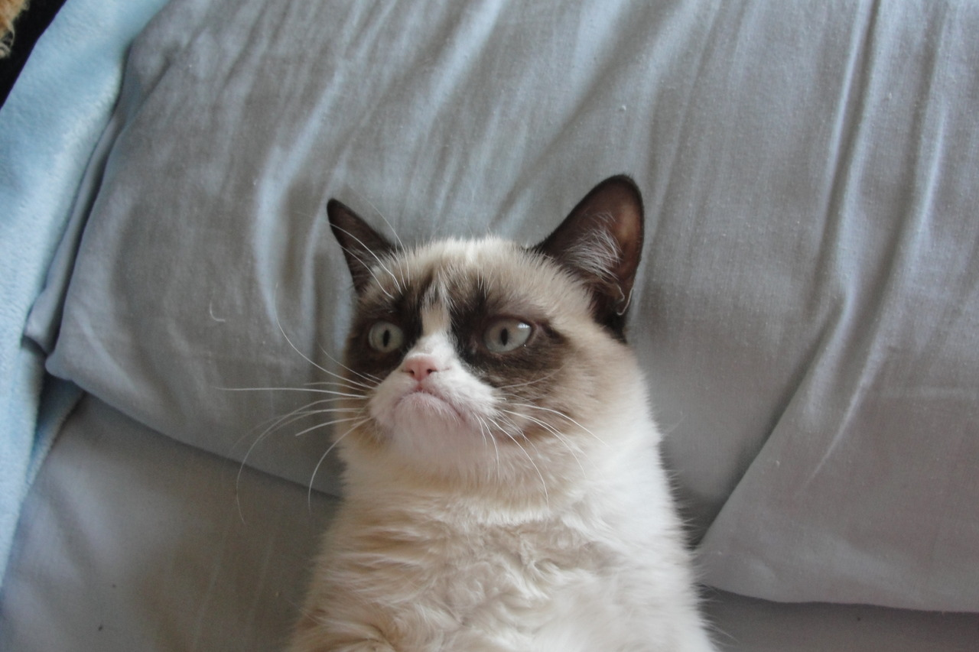
http://www.youtube.com/watch?v=DhjLBmZqJKU

